**Федеральное государственное образовательное бюджетное**

**учреждение высшего образования**

**«Санкт-Петербургский государственный университет**

**телекоммуникаций им. проф. М. А. Бонч-Бруевича»**

__________________________________________________________

Факультет

инфокоммуникационных сетей и систем

Кафедра

Защищенных сетей и систем

**КУРСОВАЯ РАБОТА**

учебная дисциплина «Технологии и методы программирования»

Тема: **«**Программа вывода графиков со сканированием точек**»**

Выполнил(а) студент(ка) II курса группы

ИКБ-63 Громов П.В.

Проверил Штеренберг С.И.

__________(подпись)

**Оглавление**

**Введение** 3

**1** **Реализация Алгоритма.** 4

**Заключение** 5

**Список использованных интернет-ресурсов** 6

**Приложение** 7

# **Введение**

В этой курсовой работе, будет рассмотрен пример реализации программы вывода графиков со сканированием точек

**Задание по курсовой работе:** выполнить реализацию программу вывода графиков со сканированием точек на языке программирования “Python”.

# **Реализация Алгоритма.**

С помощью библиотеки matplotlib была реализованна графическая часть программы, библиотека numpy используется для работы с матрицами.

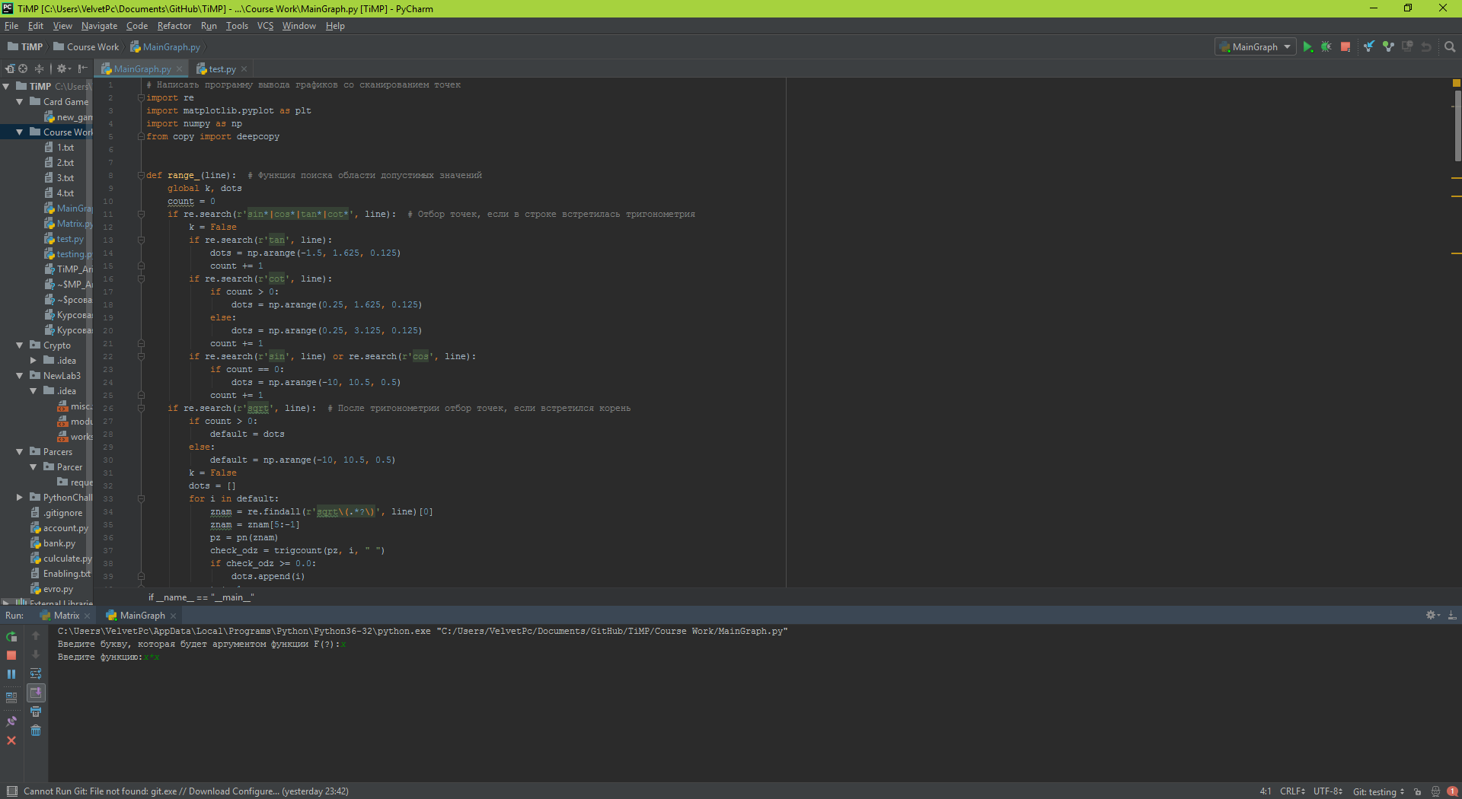

Рисунок 1. Интерфейс.

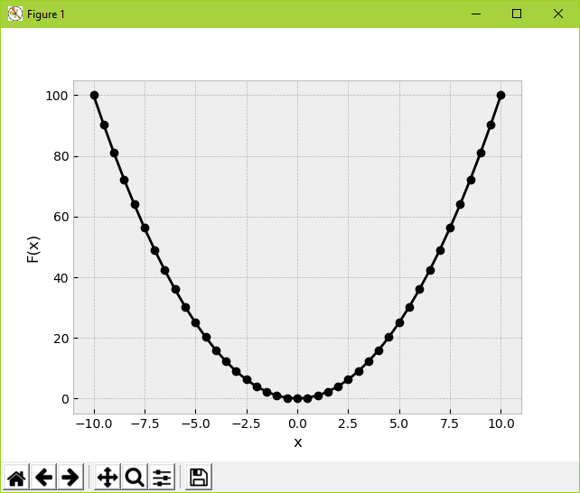

Рисунок 2. График этой функции

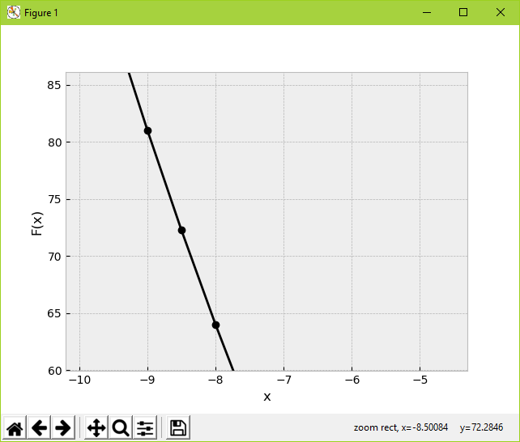

Рисунок 3. Пример приближения части графика и сканирования координат

# **Заключение**

В данной курсовой работе была выполнена программа выполняющая различные действия с матрицами на языке программирования “Python”.

# **Список использованных интернет-ресурсов**

https://matplotlib.org/ - Документация Matplotlib

<http://www.numpy.org/> - Документация NumPy

<https://ru.stackoverflow.com/> - Разбор типовых ошибок

# **Приложение**

import re  
import matplotlib.pyplot as plt  
import numpy as np  
from copy import deepcopy  
  
  
def range_(line): # Функция поиска области допустимых значений  
 global k, dots  
 count = 0  
 if re.search(r'sin*|cos*|tan*|cot*', line): # Отбор точек, если в строке встретилась тригонометрия  
 k = False  
 if re.search(r'tan', line):  
 dots = np.arange(-1.5, 1.625, 0.125)  
 count += 1  
 if re.search(r'cot', line):  
 if count > 0:  
 dots = np.arange(0.25, 1.625, 0.125)  
 else:  
 dots = np.arange(0.25, 3.125, 0.125)  
 count += 1  
 if re.search(r'sin', line) or re.search(r'cos', line):  
 if count == 0:  
 dots = np.arange(-10, 10.5, 0.5)  
 count += 1  
 if re.search(r'sqrt', line): # После тригонометрии отбор точек, если встретился корень  
 if count > 0:  
 default = dots  
 else:  
 default = np.arange(-10, 10.5, 0.5)  
 k = False  
 dots = []  
 for i in default:  
 znam = re.findall(r'sqrt\(.*?\)', line)[0]  
 znam = znam[5:-1]  
 pz = pn(znam)  
 check_odz = trigcount(pz, i, " ")  
 if check_odz >= 0.0:  
 dots.append(i)  
 count += 1  
 if re.search(r'/', line): # После тригонометрии и корня, если встретилось деление  
 if count > 0:  
 default = dots  
 else:  
 default = np.arange(-10, 10.5, 0.5)  
 k = False  
 if re.search(r'sin*|cos*|tan*|cot*|sqrt*', line):  
 new_dots = []  
 znam = re.findall(r'\/\(.*?\)+', line)[0]  
 znam = znam[2:-1]  
 check_odz = odz_ext(znam)  
 for i in dots:  
 if i != check_odz:  
 new_dots.append(i)  
 dots = new_dots  
 else:  
 dots = []  
 for i in default:  
 znam = re.findall(r'\/\(.*?\)', line)[0]  
 znam = znam[2:-1]  
 pz = pn(znam)  
 check_odz = trigcount(pz, i, " ")  
 if check_odz != 0.0:  
 dots.append(i)  
 count += 1  
 if count != 0:  
 return trig_logic(line)  
 else: # Строится обычный график, если одз не требутеся  
 k = True  
 dots = np.arange(-10, 10.5, 0.5)  
 return pn(line)  
  
  
def odz_ext(trig_line): # Дополнение к основному одз, выполняющее расчеты  
 new_trig_line = trig_line  
 items_trigs = re.findall(r'sin\(.*?\)+|cos\(.*?\)+|tan\(.*?\)+|cot\(.*?\)+|sqrt\(.*?\)+', new_trig_line)  
 for i in dots:  
 for j in items_trigs:  
 text_in_brackets = re.findall(r'\(.*\)+', j)[0]  
 pz = pn(text_in_brackets[1:-1])  
 result_of_one_item = round(trigcount(pz, i, j), 3)  
 if result_of_one_item == 0.0:  
 return i  
  
  
def pn(initial): # Запись выражения в обратную польскую запись  
 priority = {"+": 1, "-": 1, "*": 2, "/": 2, "(": 0}  
 out = []  
 operators = []  
 first_ch = re.findall(r'\-?\w+\.?\w*|[(+*)/\-]', initial)  
 for item in first_ch:  
 if item == ")":  
 for item2 in range(len(operators)):  
 if operators[-1] != "(":  
 out.append(operators[-1])  
 operators.remove(operators[-1])  
 else:  
 operators.remove("(")  
 elif not item.isdigit() and not item.isalpha() and len(item) < 2:  
 if "(" in operators and len(operators) > 1 and priority[item] <= priority[operators[-1]]:  
 for item3 in range(len(operators)):  
 if operators[-1] != "(":  
 out.append(operators[-1])  
 operators.remove(operators[-1])  
 else:  
 operators.append(item)  
 break  
 elif "(" == item and len(operators) != 0:  
 operators.append(item)  
 elif "(" not in operators and len(operators) != 0 and priority[item] <= priority[operators[-1]]:  
 for item4 in range(len(operators)):  
 out.append(operators[-1])  
 operators.remove(operators[-1])  
 else:  
 operators.append(item)  
 else:  
 operators.append(item)  
 else:  
 out.append(item)  
 else:  
 for item5 in range(len(operators)):  
 out.append(operators[-1])  
 operators.remove(operators[-1])  
 if k:  
 return count(out)  
 else:  
 return out  
  
  
def trig_logic(trig_line): # Логика по расчету тригонометрии и корня  
 new_trig_line = deepcopy(trig_line)  
 graph_y = []  
 items_trigs = re.findall(r'sin\(.*?\)|cos\(.*?\)|tan\(.*?\)|cot\(.*?\)|sqrt\(.*?\)', new_trig_line)  
 for i in dots:  
 for j in items_trigs:  
 text_in_brackets = re.findall(r'\(.*\)+', j)[0]  
 pz = pn(text_in_brackets[1:-1])  
 result_of_one_item = round(trigcount(pz, i, j), 3)  
 new_trig_line = new_trig_line.replace(j, str(result_of_one_item))  
 else:  
 pz = pn(new_trig_line)  
 final_result = trigcount(pz, i, new_trig_line)  
 graph_y.append(round(final_result, 4))  
 new_trig_line = deepcopy(trig_line)  
 return dots, graph_y  
  
  
def trigcount(y, tt, trig_item): # Непосредственный расчет тригонометрии и корня  
 for j in range(len(y)):  
 if y[j] == value:  
 y[j] = tt  
 y = list(map(lambda x: x if x == "+" or x == "-" or x == "*" or x == "/" else float(x), y))  
 lenght = len(y)  
 i = 0  
 while i < lenght:  
 if len(y) != 1:  
 if y[i] in ["+", "-", "*", "/"]:  
 if y[i] == "*":  
 y[i] = y[i - 2] * y[i - 1]  
 y.pop(i - 1)  
 y.pop(i - 2)  
 i = 0  
 lenght -= 2  
 elif y[i] == "+":  
 y[i] = y[i - 2] + y[i - 1]  
 y.pop(i - 1)  
 y.pop(i - 2)  
 i = 0  
 lenght -= 2  
 elif y[i] == "-":  
 y[i] = y[i - 2] - y[i - 1]  
 y.pop(i - 1)  
 y.pop(i - 2)  
 i = 0  
 lenght -= 2  
 elif y[i] == "/":  
 y[i] = y[i - 2] / y[i - 1]  
 y.pop(i - 1)  
 y.pop(i - 2)  
 i = 0  
 lenght -= 2  
 else:  
 i += 1  
 else:  
 break  
 if re.search(r'sqrt', trig_item):  
 return np.sqrt(y[0])  
 elif re.search(r'sin', trig_item):  
 return np.sin(y[0])  
 elif re.search(r'cos', trig_item):  
 return np.cos(y[0])  
 elif re.search(r'tan', trig_item):  
 return np.tan(y[0])  
 elif re.search(r'cot', trig_item):  
 return 1 / np.tan(y[0])  
 else:  
 return y[0]  
  
  
def count(y): # Стандартный расчет функции  
 y_copy = deepcopy(y)  
 graph_y = []  
 for i in dots:  
 for j in range(len(y)):  
 if y[j] == value:  
 y[j] = i  
 else:  
 y = list(map(lambda x: x if x == "+" or x == "-" or x == "*" or x == "/" else float(x), y))  
 lenght = len(y)  
 i = 0  
 while i < lenght:  
 if len(y) != 1:  
 if y[i] in ["+", "-", "*", "/"]:  
 if y[i] == "*":  
 y[i] = y[i - 2] * y[i - 1]  
 y.pop(i - 1)  
 y.pop(i - 2)  
 i = 0  
 lenght -= 2  
 elif y[i] == "+":  
 y[i] = y[i - 2] + y[i - 1]  
 y.pop(i - 1)  
 y.pop(i - 2)  
 i = 0  
 lenght -= 2  
 elif y[i] == "-":  
 y[i] = y[i - 2] - y[i - 1]  
 y.pop(i - 1)  
 y.pop(i - 2)  
 i = 0  
 lenght -= 2  
 elif y[i] == "/":  
 y[i] = y[i - 2] / y[i - 1]  
 y.pop(i - 1)  
 y.pop(i - 2)  
 i = 0  
 lenght -= 2  
 else:  
 i += 1  
 else:  
 graph_y.append(y[0])  
 y = deepcopy(y_copy)  
 break  
 return dots, graph_y  
  
  
def main():  
 global value  
 value = input("Введите букву, которая будет аргументом функции F(?):")  
  
 while True: # Построение графика по заранее расчитанным точкам  
 statement = input("Введите функцию:")  
 if statement == "exit":  
 break  
 graph = range_(statement)  
  
 with plt.style.context("bmh"):  
 plt.plot(graph[0], graph[1], 'k-o')  
 plt.xlabel(value)  
 plt.ylabel("F(" + value + ")")  
 plt.show()  
  
  
if __name__ == "__main__":  
 main()